РОССИЯ

ОАО «ЧУВАШТОРГТЕХНИКА»

Тележка для пароконвектомата

ТП 20-1/1

ПАСПОРТ

и руководство по сборке

ЧЕБОКСАРЫ,
2014
2

1 НАЗНАЧЕНИЕ

Тележка ТП 20-1/1 для ПКА 20 (далее тележка) предназначена для перемещения функциональных емкостей GN 1/1 и размещения тележки внутри рабочей камеры ПКА 20. Тележка поставляется в разобранном виде.
Тележки используются на предприятиях общественного питания совместно с пароконвектоматом ПКА 20.
Санитарно-эпидемиологическое заключение № 77.99.31.515.Д.003764.03.10 от 10.03.2010 по 10.03.2015 г.
На предприятии действует сертифицированная система менеджмента качества на соответствие требованиям ИСО 9001:2008 . Регистрационный номер сертификата 73 100 2188 от 17.01.2014 по 29.12.2016.

2 технические характеристики
Технические данные тележки должны соответствовать значениям, указанным в таблице 1.

Таблица 1
№  п/п | Наименование | Норма
 | Количество устанавливаемых функциональных емкостей GN 1/1, шт. | 20
 | Допустимая нагрузка на одну емкость, кг, не более | 4
 | Габаритные размеры, мм, не более  длина  ширина (без ручки)  высота | 470  690  1647,5
 | Масса, кг, не более | 29

3 КОМПЛЕКТ ПОСТАВКИ

Комплект поставки должен соответствовать таблице 2.

Таблица 2

№  п/п | Наименование | Количество, шт.
1 | Каркас тележки | 1
2 | Колесные опоры поворотные с фиксацией | 2
3 | Колесные опоры неповоротные | 2
4 | Ручка | 1
5 | Болт М8-6g х 25 | 6
6 | Шайба 8 | 6
7 | Лоток | 1
8 | Упаковка | 1
9 | Паспорт | 1
10 | Пакет полиэтиленовый | 2

3
4 инструкция по сборке

Тележка поставляется в разобранном состоянии. Для приведения ее в рабочее состояние необходимо произвести сборку согласно рисунку 1. Сборку произвести согласно нижеприведенной последовательности. Положить каркас тележки поз.1 на бок, установить две колесные поворотные опоры с фиксацией поз. 2 со стороны ручки и закрепить двумя болтами М8 поз. 5, установив шайбу поз. 6, каждую опору, две неповоротные колесные опоры поз. 3 с противоположной стороны и закрепить болтами поз. 6, установив шайбы поз. 6. Установить лоток поз. 7 на место (на нижнюю рамку). Установить ручку поз. 4 на отверстия каркаса.

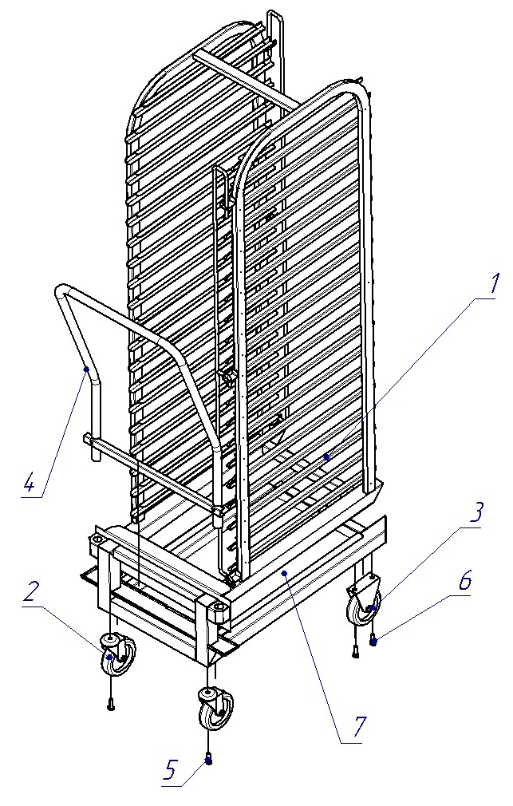

Рис. 1 Эскиз сборки тележки

4
5 СВИДЕТЕЛЬСТВО О ПРИЕМКЕ

Тележка ТП 20-1/1 ______________ соответствует КД и признана годной для эксплуатации.

Дата выпуска _________________________________________
______________________________________________________
личные подписи (оттиски личных клейм) должностных лиц предприятия, ответственных за приемку изделия

6 СВИДЕТЕЛЬСТВО О КОНСЕРВАЦИИ

Тележка ТП 20-1/1 подвергнута на ОАО «Чувашторгтехника» консервации согласно требованиям ГОСТ 9.014.

Дата консервации _

Консервацию произвел ________________
подпись
Изделие после консервации принял ______
подпись

7 СВИДЕТЕЛЬСТВО ОБ УПАКОВКЕ

Тележка ТП 20-1/1, упакована ОАО «Чувашторгтехника» согласно требованиям, предусмотренным конструкторской документацией.

Дата упаковки ______ М. П.

Упаковку произвел _________________
подпись
Изделие после упаковки принял ____________
подпись

8 ГАРАНТИИ ИЗГОТОВИТЕЛЯ

Гарантийный срок эксплуатации тележки - 1 год со дня ввода в эксплуатацию.
Гарантийный срок хранения 1 год со дня изготовления.
В течение гарантийного срока предприятие-изготовитель гарантирует безвозмездное устранение выявленных дефектов изготовления и замену вышедших из строя составных частей тележки, произошедших не по вине потребителя, при соблюдении потребителем условий транспортирования, хранения и эксплуатации изделия.
Гарантия не распространяется на случаи, когда тележка вышла из строя по вине потребителя в результате несоблюдения требований, указанных в паспорте.
Время нахождения тележки в ремонте в гарантийный срок не включается.
В случае невозможности устранения на месте выявленных дефектов предприятие-изготовитель обязуется заменить дефектную тележку.

5
Все детали, узлы и комплектующие изделия, вышедшие из строя в период гарантийного срока эксплуатации, должны быть возвращены заводу-изготовителю подставки для детального анализа причин выхода из строя и своевременного принятия мер для их исключения.
Рекламация рассматривается только в случае поступления отказавшего узла, детали или комплектующего изделия с указанием срока изготовления и установки.

9 СВЕДЕНИЯ О РЕКЛАМАЦИЯХ

Рекламации предприятию-изготовителю предъявляются потребителем в порядке и сроки, предусмотренные Федеральным законом «О защите прав потребителей» от 09.01.1996 г. с изменениями и дополнениями от 17.12.1999, 30.12.2001, 22.08.2004, 02.10.2004. 21.12.2004, 27.07.2006, 16.10.2006, 25.11.2006, 25.10.2007, 23.07.2008 г., Гражданским кодексом РФ (части первая от 30.11.1994 г. № 51-ФЗ, вторая от 26.01.1996 г. № 14-ФЗ, третья от 26.11.2001 г. №146-ФЗ, четвертая от 18.12.2006 г. № 230-ФЗ) с изменениями и дополнениями от 26.12, 20.02, 12.08. 1996 г., 24.10.1997 г., 08.07, 17.12.1999 г., 16.04, 15.05, 26.11.2001 г., 21.03,14.11, 26.11. 2002 г., 10.01, 26.03, 11.11, 23.12.2003 г., 29.06, 29.07, 02.12, 29.12, 30.12.2004 г., 21.03, 09.05, 02.07, 18.07, 21.07.2005 г., 03.01, 10.01, 02.02, 03.06, 30.06, 27.07, 03.10, 04.12, 18.12, 29.12, 30.12.2006 г., 26.01, 05.02, 20.04, 26.06, 19.07, 24.07, 02.10, 25.10, 04.11, 29.11, 01.12, 06.12.2007 г., 24.04, 29.04, 13.05, 30.06, 14.07, 22.07, 23.07, 08.07, 08.11, 25.12, 30.12.2008 г., 09.02.2009 г., а также Постановлением Правительства РФ от 19.01.1998 г. № 55 «Об утверждении Правил продажи отдельных видов товаров, перечня товаров длительного пользования, на которые не распространяются требования покупателя о безвозмездном предоставлении ему на период ремонта или замены аналогичного товара, и перечня непродовольственных товаров надлежащего качества, не подлежащих возврату или обмену на аналогичный товар других размера, формы, габарита, фасона, расцветки или комплектации» (с изменениями от 20.10.1998 г., 02.10.1999 г., 06.02.2002 г., 12.07.2003 г., 01.02.2005 г., 08.02, 23.05, 15.12. 2006 г., 27.03.2007 г., 27.01.2009 г.).

Рекламации направлять по адресу:
Чувашская Республика,
г. Чебоксары, Базовый проезд, 28.
Тел./факс: (8352) 56-06-26, 56-06-85.
Тел. горячей линии (срочная телефонная техническая поддержка) -
(8352) 24-03-11

10 СВЕДЕНИЯ ОБ УТИЛИЗАЦИИ

При подготовке и отправке тележки на утилизацию необходимо разобрать и рассортировать составные части подставки по материалам, из которых они изготовлены.

Внимание! Конструкция тележки постоянно совершенствуется, поэтому возможны незначительные изменения, не отраженные в настоящем паспорте.

-6
11 СВЕДЕНИЯ О ХРАНЕНИИ И ТРАНСПОРТИРОВАНИИ

Хранение тележки должно осуществляться в транспортной таре предприятия -изготовителя по группе условий хранения 4 ГОСТ 15150 при температуре окружающего воздуха не ниже минус 35 °С.
Срок хранения не более 12 месяцев.
Срок службы тележки – 10 лет.
При сроке хранения свыше 12 месяцев владелец тележки обязан произвести переконсервацию крепежных изделия по ГОСТ 9.014.
Упакованную тележку следует транспортировать железнодорожным, речным, автомобильным транспортом в соответствии с действующими правилами перевозки на этих видах транспорта. Морской и другие виды транспорта применяются по особому соглашению.
Условия транспортирования в части воздействия климатических факторов – группа 4 по ГОСТ 15150, в части воздействия механических факторов – С по ГОСТ 23170.
Погрузка и разгрузка тележки из транспортных средств должна производиться осторожно, не допуская ударов и толчков.

ВНИМАНИЕ! Складирование упакованной тележки для хранения и транспортирования производится только в один ярус.

7
